Martes
27
de Abril

Segundo de Primaria
Lengua Materna

Para narrar y escribir, a la r tendrás que acudir

Aprendizaje esperado: Escribe textos narrativos sencillos a partir de su imaginación, con imágenes y texto.

Revisa y corrige, con ayuda del profesor, la coherencia y propiedad de su texto: secuencia narrativa, escritura convencional, ortografía, organización en párrafos.

Énfasis: Fortalece el conocimiento alfabético y ortográfico al trabajar palabras con r y con rr.

¿Qué vamos a aprender?

Continuarás con tu proyecto de redacción de un cuento, sin embargo, te detendrás en dos sonidos muy particulares el sonido de la r y rr saber más de ellos te ayudará a escribir mejor.

¿Qué hacemos?

Observa la siguiente imagen y apunta en tu cuaderno el nombre de todos aquellos que lleven, ya sea al inicio, al final o en medio las grafías o letras r o rr.
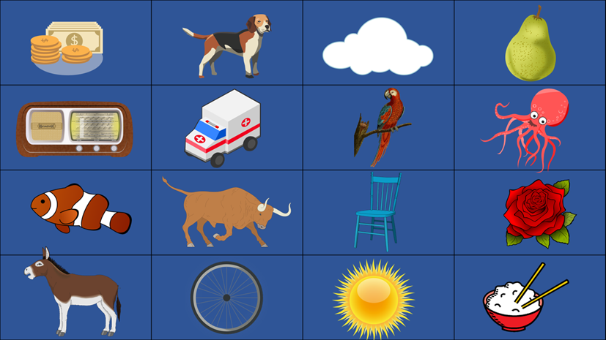

¿Cuántas palabras que contienen r o rr identificaste a partir de las imágenes?

Observa la siguiente imagen y compara tus respuestas con las que están marcadas en color amarillo.

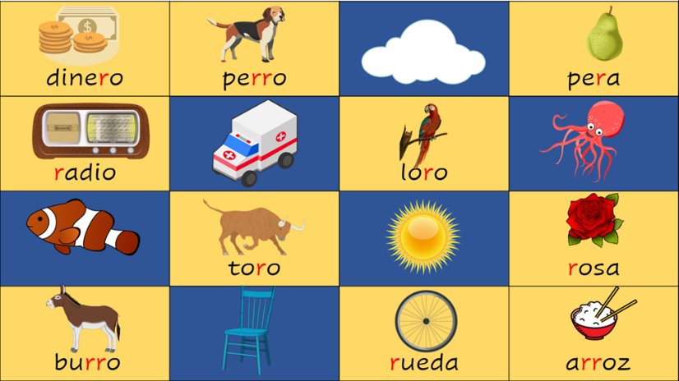

¿Recuerdas que hace unos días estuviste identificando la r y la rr en los trabalenguas? Bueno pues seguirás trabajando con estos sonidos y sus grafías o letras que los representan, esta vez jugarás y verás cómo escribir textos utilizando r y rr.

Es necesario que recuerdes las características de estos sonidos y cómo debes escribirlos, usa las siguientes tres palabras.

Aquí tienes las palabras: rosa, arroz y loro. Identifica la letra r y la rr acuérdate que es un dígrafo, es decir, un sonido representado por dos letras.

¿Ya las ves resaltadas?

¿Cómo suena la letra r en la primera?

Efectivamente, la letra r en la palabra rosa suena fuerte, esto pasa porque todas las palabras que inicien con r van a tener el sonido fuerte.

Otro ejemplo pueden ser la palabra ratón.

Ahora nota la palabra: arroz. ¿Suena fuerte o débil?

También suena fuerte, y suena así porque el sonido de la r fuerte también puede estar en posición intermedia, pero para que en medio de una palabra el sonido de la r suene fuerte, necesitas poner doble r (rr) por ejemplo: zorro o burro.

Ahora observa el último ejemplo: loro.

¿Suena débil o fuerte?

En efecto, suena débil y es un sonido diferente a los anteriores.

Este sonido débil de la r nunca va a estar en posición inicial, es decir, al inicio de una palabra nunca va a sonar débil, este sonido siempre se va a representar con una sola r.

Por ejemplo, la palabra verano o corazón, tienen r con sonido débil.

Con la información previa, completa lo siguiente.

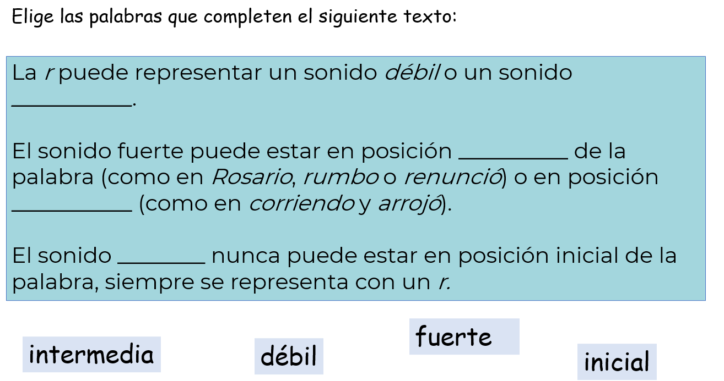

Realizar un ejercicio que viene en tu libro de Lengua materna, Español, en la página 124

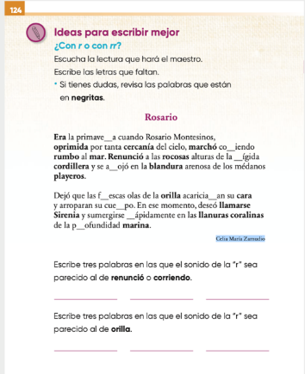
https://libros.conaliteg.gob.mx/20/P2ESA.htm?#page/124

Lee con atención la primera parte.

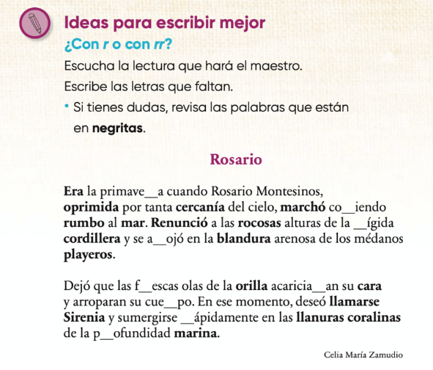

Después completa el texto que aparece a continuación, utilizando r o rr.

Al concluir, compara tus respuestas con el siguiente ejercicio resuelto.

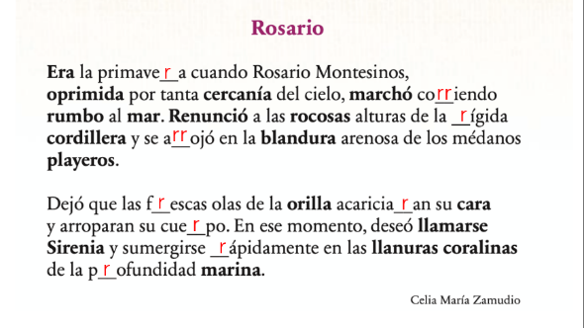

¿Te fijas que hay otras palabras que tienen r o rr?

¿Puedes decir algunas de ellas?

Ahora fíjate en estas palabras: oprimida, fresca y profundidad, ahí la r se presenta en sílabas trabadas, es decir, aquellas que tienen dos consonantes y después una vocal, también son sonidos débiles.

También el sonido de la r es débil, en palabras como cuerpo.

Mira ahora lo que tienes que escribir.
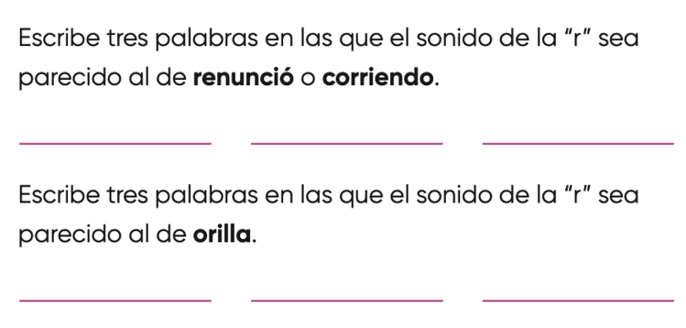

Busca en el texto que acabas de completar el sonido fuerte de la r.

En el primer apartado, puedes tomar en cuenta palabras como rocosa, rumbo y rápidamente.

En el caso del segundo apartado, puedes tomar en cuenta palabras como marina, Sirenia y coralinas recuerda que el sonido de r es débil en estos ejemplos.

La siguiente actividad, se va a vincular con el proceso de escritura de tu cuento.

Vas a hacer un crucigrama muy sencillo, todas las palabras son parte de un cuento pequeñito, o un microcuento, como también suelen llamarlo.

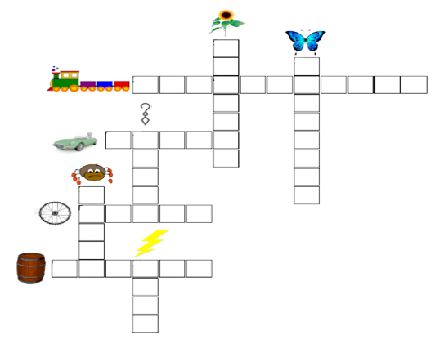
El crucigrama tiene imágenes para ayudarte a encontrar las palabras, en este crucigrama hay palabras con r y con rr, todas son palabras que tú conoces, aunque a veces, también son difíciles de pronunciar, averigua cuáles son.

Una vez que termines de resolverlo, compáralo con lo siguiente.

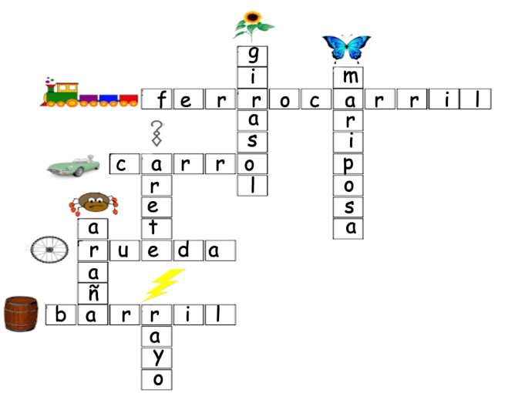

Ahora leer el micro cuento, presta atención a las palabras con r y rr que encontraste en el crucigrama porque todas son parte del cuento.

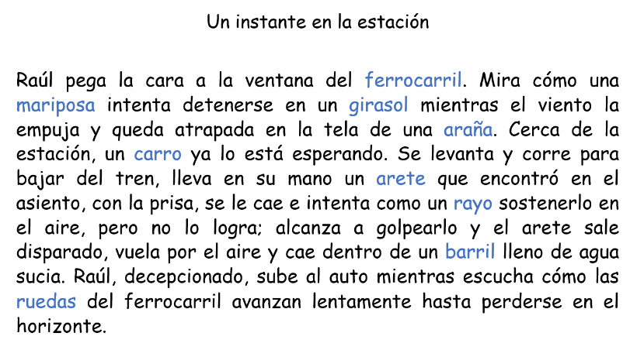
Observa que todas las palabras del crucigrama están presentes en el micro cuento marcadas en color azul, valdría la pena que hagas un ejercicio parecido.

Ahora te pido que observes unos pequeños textos que enviaron tres estudiantes, son párrafos que contienen también palabras con r y con rr. Lee con atención.

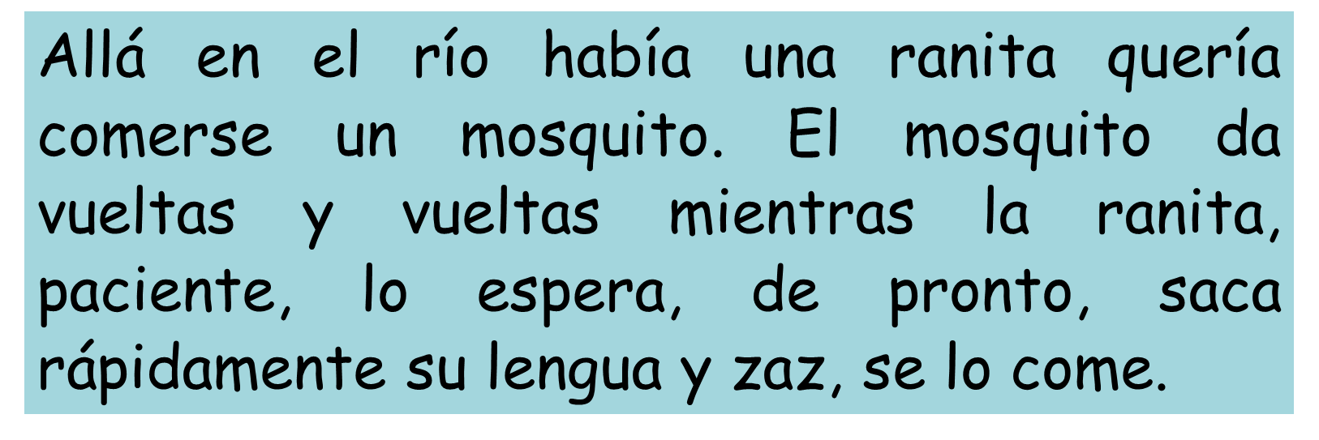

No es fácil la vida de los mosquitos, ¿Verdad?

Continúa leyendo el siguiente texto.

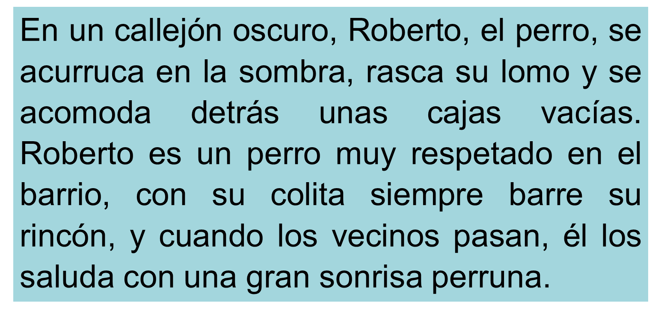

Que útil seria tener un perro que ayudará a barrer la casa, ¿No crees?

Lee el último texto.

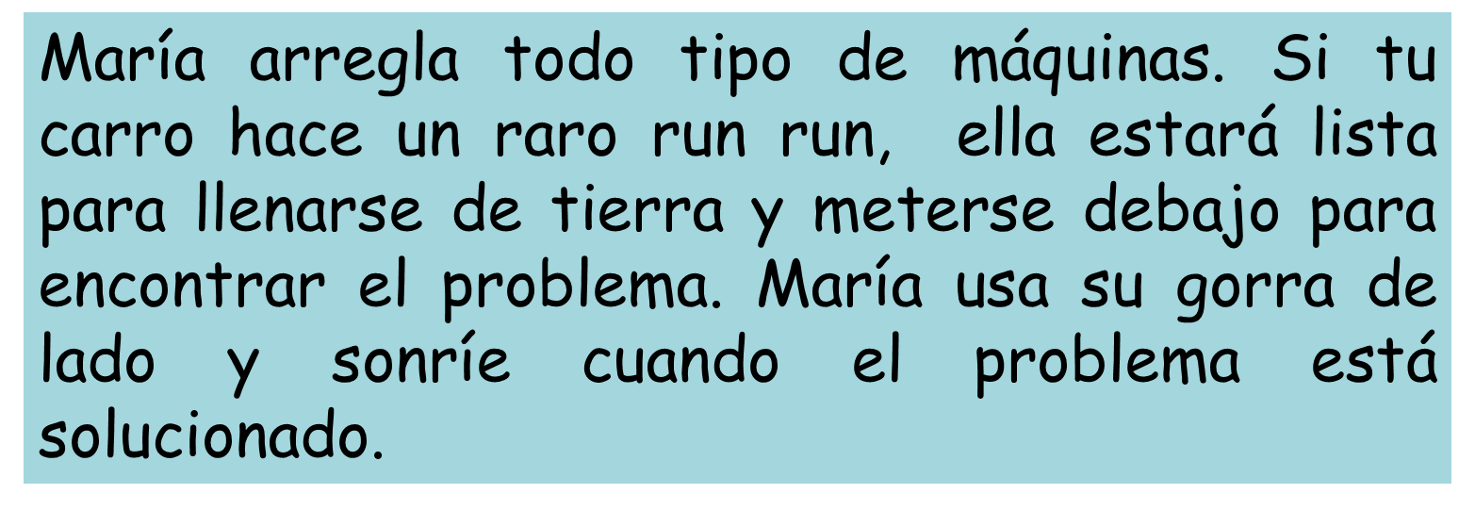

En casa puedes seguir escribiendo pequeños textos con palabras con r y con rr es importante que escribas y tengas cuidado en el uso de la r y rr. Tus textos e historias estarán escritos de mejor manera si sigues practicando.

A lo largo de esta sesión, lograste identificar a partir de imágenes, palabras que contenían la r y la rr así mismo, recordaste sus características de uso, por ejemplo, que la r débil nunca va al inicio de las palabras y que la r fuerte, puede ir al inicio o en posición intermedia, cuando va ahí, en medio de la palabra entonces la representamos por medio de dos r (rr).

También revisaste los ejercicios del libro e hiciste una actividad con un crucigrama, lo anterior lo ligaste con un ejercicio para que pudieras ver cómo se utilizaban estas letras o grafías en un fragmento de un cuento.

Si te es posible consulta otros libros y comenta el tema de hoy con tu familia. Si tienes la fortuna de hablar una lengua indígena aprovecha también este momento para practicarla y platica con tu familia en tu lengua materna.

¡Buen trabajo!

Gracias por tu esfuerzo.

Para saber más:
Lecturas

https://libros.conaliteg.gob.mx/P2ESA.htm

